**KARYA TULIS ILMIAH**

**GAMBARAN PERESEPAN PENGGUNAAN OBAT ANTI**

**DIABETES MELITUS PADA PASIEN RAWAT**

**JALAN DI PUSKESMAS TELADAN**

**KOTA MEDAN TAHUN 2019**



**RANI SRI AGUSTIN**

**NIM: P07539016050**

**POLITEKNIK KESEHATAN KEMENKES MEDAN**

**JURUSAN FARMASI**

**2019**

**KARYA TULIS ILMIAH**

**GAMBARAN PERESEPAN PENGGUNAAN OBAT ANTI**

**DIABETES MELITUS PADA PASIEN RAWAT**

**JALAN DI PUSKESMAS TELADAN**

**KOTA MEDAN TAHUN 2019**

Sebagai Syarat Menyelesaikan Pendidikan Program Studi Diploma III Farmasi



**RANI SRI AGUSTIN**

**NIM: P07539016050**

**POLITEKNIK KESEHATAN KEMENKES MEDAN**

**JURUSAN FARMASI**

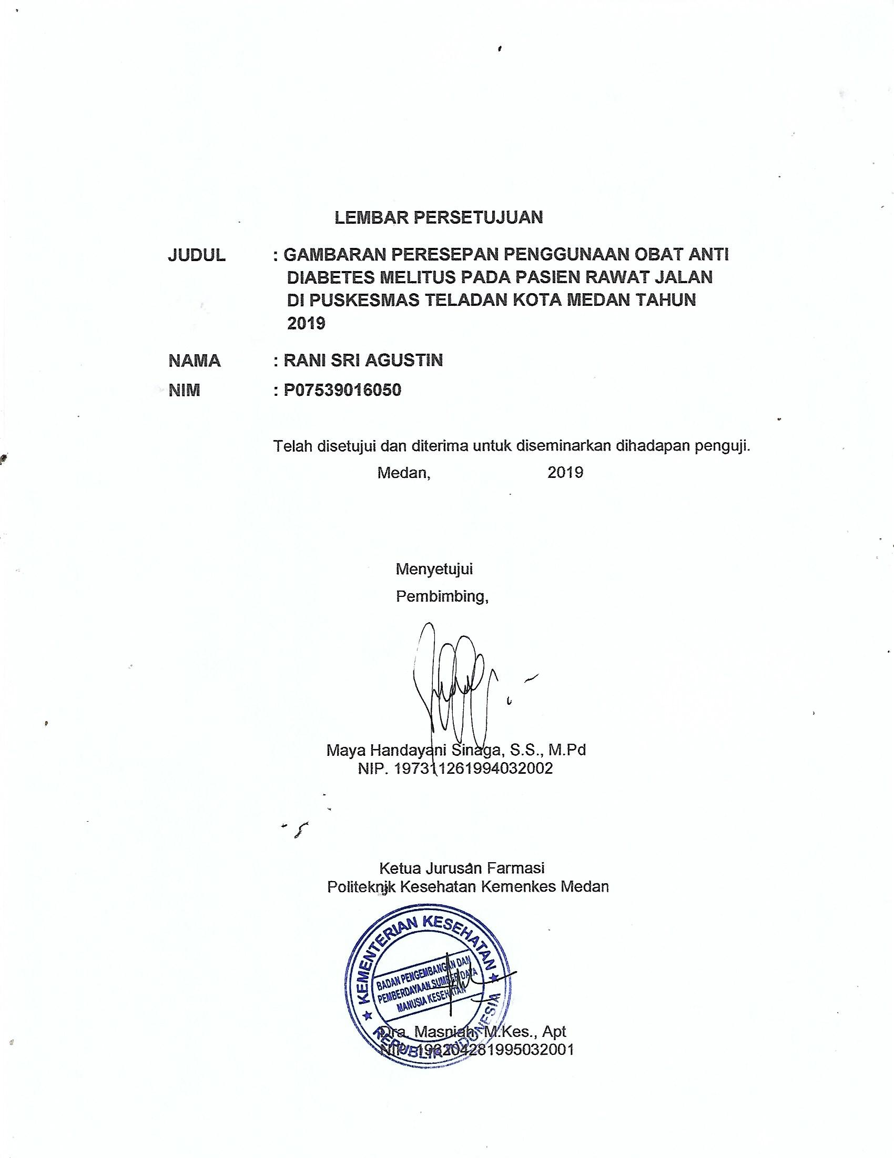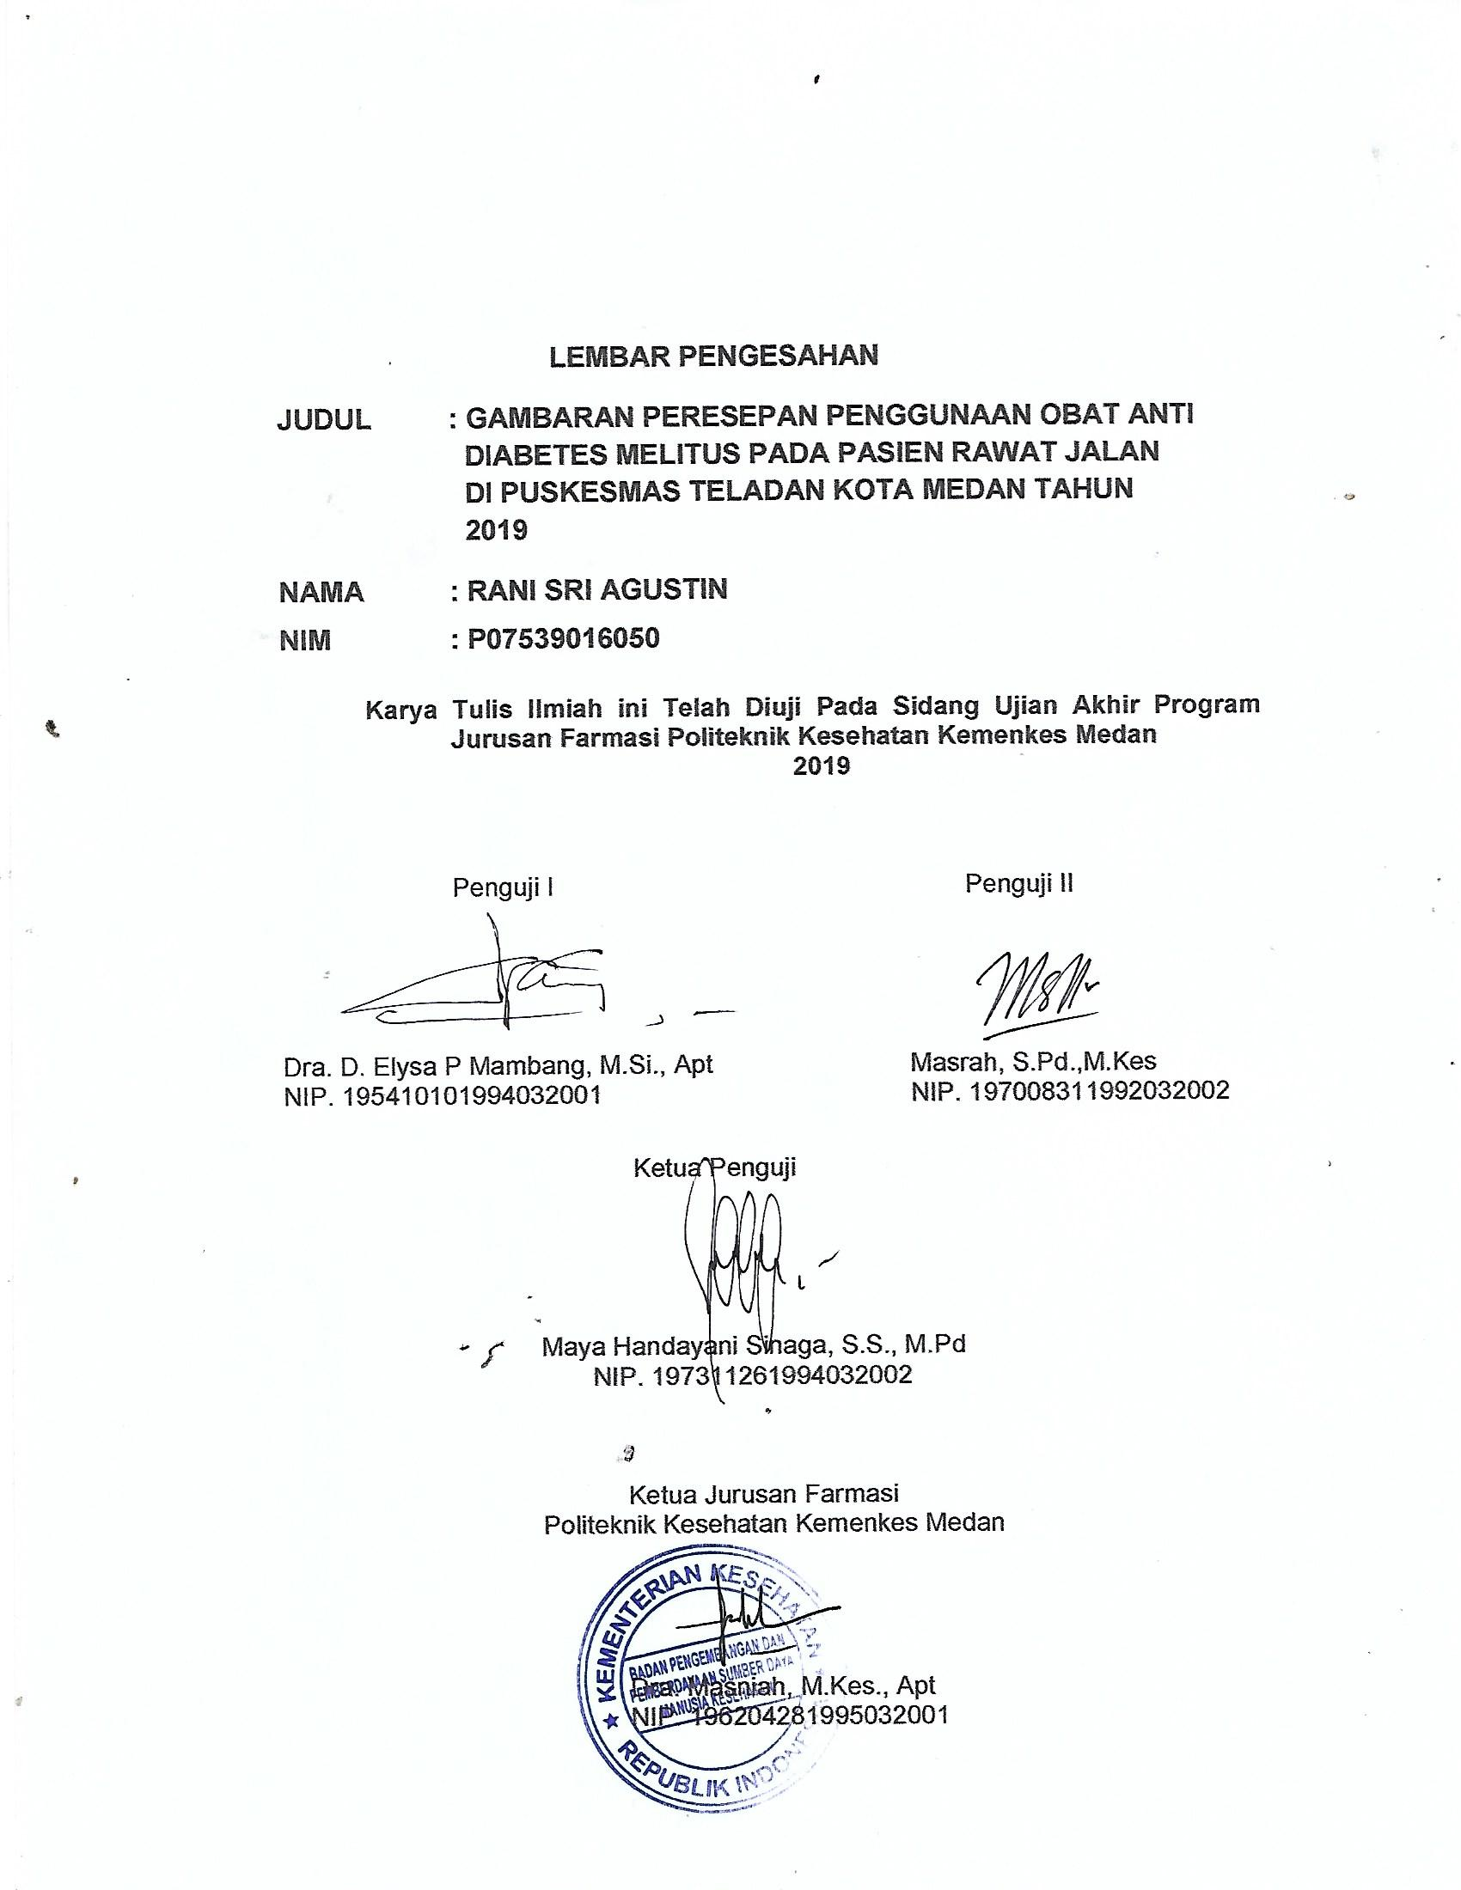

**SURAT PERNYATAAN**

**GAMBARAN PERESEPAN PENGGUNAAN OBAT ANTI DIABETES MELITUS PADA PASIEN RAWAT JALAN DI PUSKESEMAS**

**TELADAN KOTA MEDAN TAHUN 2019**

**Dengan ini saya menyatakan bahwa Karya Tulis Ilmiah ini tidak terdapat karya yang pernah diajukan untuk disuatu Perguruan Tinggi, dan sepanjang pengetahuan saya juga tidak terdapat karya atau pendapat yang pernah ditulis atau diterbitkan oleh orang lain, kecuali yang secara tertulis diacu dalam naskah ini.**

**Medan, Agustus 2019**

**Rani Sri Agustin**

**NIM. P07539016050**

POLITEKNIK KESEHATAN KEMENKES MEDAN

JURUSAN FARMASI

KTI, Agustus 2019

Rani Sri Agustin

**GAMBARAN PERESEPAN PENGGUNAAN OBAT ANTI DIABETES MELITUS PADA PASIEN RAWAT JALAN DI PUSKESMAS TELADAN KOTA MEDAN TAHUN 2019**

ix + 35 Halaman, 4 Gambar, 4 Tabel, 10 lampiran

**ABSTRAK**

Diabetes melitus merupakan penyakit gangguan metabolik menahun akibat pankreas tidak memproduksi cukup insulin atau tubuh tidak dapat menggunakan insulin yang diproduksi secara efektif. Insulin adalah hormon yang mengatur keseimbangan kadar gula darah. Akibatnya terjadi peningkatan konsentrasi glukosa di dalam darah (hiperglikemia). Prevalensi diabetes melitus di Sumatera Utara sebesar 2.0% yang di diagnosa berdasarkan gejala . Tujuan dari penelitian ini adalah untuk mengetahui bagaimana gambaran peresepan penggunaan obat anti diabetes melitus pada pasien rawat jalan di Puskesmas Teladan kota Medan tahun 2019.

Metode penelitian yang digunakan adalah penelitian survey deskriptif dengan teknik pengambilan sampel yaitu sampel jenuh. Dimana sampel yang digunakan adalah seluruh jumlah recipe penggunaan obat anti diabetes melitus terhadap obat lainnya pada pasien rawat jalan di Puskesmas Teladan kota Medan periode Januari-Maret tahun 2019.

Hasil penelitian persentase perbandingan golongan yang sering di resepkan adalah golongan biguanida sebanyak 138 jumlah recipe (79,31%). Jumlah recipe penggunaan obat anti diabetes melitus sebanyak 33.66% dan jumlah recipe terhadap penggunaan obat lainnya sebanyak 66.34% dalam 149 lembar resep.

Dari data tersebut dapat disimpulkan persentase peresepan penggunaan obat anti diabetes melitus berdasarkan jumlah recipe penggunaan obat anti diabetes melitus sebanyak 33.66% terhadap obat lainnya sebanyak 66.34% dalam 149 lembar resep.

Kata kunci : Peresepan, Diabetes Melitus, Rawat Jalan.

Daftar bacaan : 15 (2006-2019)

MEDAN HEALTH POLYTECHNICS OF MINISTRY OF HEALTH

PHARMACY DEPARTMENT

SCIENTIFIC PAPER, AUGUST 2019

Rani Sri Agustin

Description of The Reception Of The Use Of Anti Diabetes Melitus Medicine In Patients In Patient Patients In Puskesmas Teladan Kota Medan In 2019

ix + 35 pages, 4 figures, 4 Tables, 10 lattachment

**ABSTRACT**

Diabetes mellitus is a chronic metabolic disorder caused by the pancreas not producing enough insulin or the body cannot use insulin produced effectively. Insulin is a hormone that regulates the balance of blood sugar levels. As a result there is an increase in glucose concentration in the blood (hyperglycemia). The prevalence of diabetes mellitus in North Sumatra is 2.0% which is diagnosed based on symptoms. The purpose of this study was to find out how the prescription of the use of anti-diabetes mellitus drugs in outpatients in the Exemplary Health Center in Medan in 2019.

The research method used is descriptive survey research with sampling techniques namely saturated samples. Where the sample used is the entire number of recipe for the use of anti-diabetes mellitus drugs against other drugs in outpatients in the Exemplary Health Center of Medan city for the period of January-March 2019.

The results of the study are the percentage group comparison that is often prescribed is the biguanide group of 138 recipe numbers (79.31%). The number of recipe for the use of anti-diabetes mellitus drugs was 33.66% and the number of recipe for the use of other drugs was 66.34% in 149 prescription sheets.

It can be concluded that the prescription percentage of the use of anti-diabetes mellitus drugs is based on the number of recipe for the use of anti-diabetes mellitus drugs as much as 33.66% for other drugs as much as 66.34% in 149 prescription sheets.

Keywords : Prescribing, Diabetes Mellitus, Outpatient Care.

References : 15 (2006-2019)

**KATA PENGANTAR**

Syukur Alhamdulillah penulis ucapkan kehadirat Allah SWT yang telah memberikan rahmat dan karunia-Nya kepada penulis, sehingga penulis dapat menyelesaikan Karya Tulis Ilmiah yang berjudul **“Gambaran Peresepan Penggunaan Obat Anti Diabetes Melitus Pada Pasien Rawat Jalan Di Puskesmas Teladan Kota Medan Tahun 2019”**. Karya Tulis Ilmiah ini disusun untuk memenuhi persyaratan dalam menyelesaikan Program Diploma III di Jurusan Farmasi Poltekkes Kemenkes Medan, dalam pelaksanaan penyusunan Karya Tulis Ilmiah ini, penulis mendapat banyak bantuan, bimbingan, dan arahan dari berbagai pihak. Oleh karena itu, dalam kesempatan ini penulis ingin menyampaikan ucapan terima kasih yang tulus kepada:

1. Ibu Dra. Ida Nurhayati, M.kes., selaku Direktur Politeknik Kesehatan Kemenkes Medan.
2. Ibu Dra. Masniah, M.kes., Apt., selaku Ketua Jurusan Farmasi Poltekkes Kemenkes Medan.
3. Ibu Maya Handayani Sinaga, S.S., M.Pd., selaku Pembimbing Karya Tulis Ilmiah sekaligus Ketua Penguji yang telah banyak memberikan arahan dan bimbingan kepada penulis dalam menyelesaikan Karya Tulis Ilmiah serta mengantarkan penulis dalam mengikuti Ujian Akhir Program (UAP).
4. Ibu Rosnike Merly Panjaitan, ST., M.Si., selaku Pembimbing Akademik yang telah membimbing penulis selama menjadi mahasiswa di Jurusan Farmasi Poltekkes Kemenkes Medan.
5. Ibu Dra. D. Elysa P Mambang, M.Si., Apt., dan Ibu Masrah, S.Pd., M.Kes., selaku Penguji I dan Penguji II Karya Tulis Ilmiah dan Ujian Akhir Program (UAP) yang telah bersedia menguji dan memberikan masukan kepada penulis.
6. Seluruh Dosen dan staff di Jurusan Farmasi Poltekkes Kemenkes Medan.
7. Teristimewa kepada kedua orang tua yang sangat penulis sayangi dan cintai, Ayahanda Sugiman dan Ibunda Sumarni, S.Pd., saudara-saudara penulis Weni Safitri, Am. Keb., Triana Safitri, S.Pd., dan teman-teman yang telah memberikan semangat, nasehat, doa serta dukungan kepada penulis sehingga dapat menyelesaikan Karya Tulis Ilmiah ini.
8. Kepada seluruh pihak yang telah banyak memberikan dukungan yang tidak dapat penulis sebutkan satu persatu.

Semoga arahan, motivasi, dan bantuan yang telah diberikan menjadi amal ibadah bagi keluarga, bapak, dan rekan-rekan, sehingga memperoleh balasan yang lebih baik dari Allah SWT. Penulis menyadari bahwa Karya Tulis Ilmiah ini masih jauh dari kesempurnaan. Untuk itu, penulis mengharapkan kritik dan saran yang membangun untuk kesempatan Karya Tulis Ilmiah atau tulisan penulis berikutnya.

Akhir kata penulis mengucapkan terima kasih dan semoga Karya Tulis Ilmiah ini bermanfaat bagi pembaca.

Medan, Juli 2019

Penulis

Rani Sri Agustin

NIM. P07539016050

D**AFTAR ISI**

**Halaman**

**ABSTRAK i**

**ABSTRACT ii**

**KATA PENGANTAR iii**

**DAFTAR ISI v**

**DAFTAR GAMBAR vii**

**DAFTAR TABEL viii**

**DAFTAR LAMPIRAN ix**

**BAB I PENDAHULUAN 1**

1.1 Latar Belakang 1

1.2 Perumusan Masalah 2

1.3 Tujuan Penelitian 2

1.3.1 Tujuan Umum 2

1.3.2 Tujuan Khusus 2

1.4 Manfaat Penelitian 3

**BAB II TINJAUAN PUSTAKA**

2.1 Diabetes Melitus 4

2.1.1 Klasifikasi Diabetes Melitus 4

2.1.2 Faktor Penyebab Diabetes Melitus 6

2.1.3 Gejala Diabetes Melitus 7

2.1.4 Pencegahan Diabetes Melitus 7

2.1.5 Pengobatan Diabetes Melitus 8

2.1.5.1 Obat Diabetes Melitus Yang Tersedia Untuk

Pengobatan di Puskesmas Teladan kota Medan 10

2.2 Puskesmas 11

2.2.1 Puskesmas Teladan 12

2.2.2 Pelayanan Kefarmasian di Puskesmas 14

2.3 Resep 15

2.3.1 Pelayanan Resep di Puskesmas 16

2.4 Kerangka Konsep 16

2.5 Definisi Operasional 16

**BAB III METODE PENELITIAN 17**

3.1 Jenis dan Desain Penelitian 17

3.2 Lokasi dan Waktu Penelitian 17

3.2.1 Lokasi Penelitian 17

3.2.2 Waktu Penelitian 17

3.3 Populasi dan Sampel 17

3.3.1 Populasi 17

3.3.2 Sampel 18

3.4 Jenis dan Cara Pengumpulan Data 18

3.4.1 Jenis data 18

3.4.2 Cara Pengumpulan Data 18

3.5 Pengolahan dan Analisa Data 18

3.5.1 Pengolahan Data 18

3.5.2 Analisa Data 19

3.6 Prosedur Kerja 19

**BAB IV HASIL DAN PEMBAHASAN 20**

4.1 Hasil 20

4.2 Pembahasan 21

**BAB V KESIMPULAN DAN SARAN 23**

5.1 Kesimpulan 23

5.2 saran 23

**DAFTAR PUSTAKA 24**

**DAFTAR GAMBAR**

**Halaman**

Gambar 2.1 Struktur Kimia Glibenclamida 10

Gambar 2.2 Struktur Kimia Glimepiride 10

Gambar 2.3 Struktur Kimia Metformin 11

Gambar 2.4 Kerangka Konsep 16

**DAFTAR TABEL**

**Halaman**

Tabel 4.1 Distribusi peresepan penggunaan obat anti diabetes melitus

berdasarkan nama obat 20

Tabel 4.2 Distribusi peresepan penggunaan obat anti diabetes melitus

berdasarkan golongan obat 20

Tabel 4.3 Distribusi peresepan penggunaan obat anti diabetes melitus

berdasarkan kombinasi obat 20

Tabel 4.4 Distribusi peresepan penggunaan obat anti diabetes melitus

dengan penggunaan obat lainnya 21

**DAFTAR LAMPIRAN**

**Halaman**

Lampiran 1. Surat Izin Penelitian 25

Lampiran 2. Surat Selesai Penelitian 26

Lampiran 3. Master Tabel 1 27

Lampiran 4. Master Tabel 2 28

Lampiran 5. Master Tabel 3 29

Lampiran 6. Master Tabel 4 30

Lampiran 7. Rekapitulasi perhitungan persentase recipe penggunaan obat

anti diabetes melitus 31

Lampiran 8. Rekapitulasi perhitungan perbandingan persentase recipe

penggunaan obat anti diabetes melitus dengan penggunaan

obat lainnya 32

Lampiran 9. Kartu Laporan Pertemuan Bimbingan KTI 33

Lampiran 10. Resep 34

**BAB I**

**PENDAHULUAN**

**1.1 Latar Belakang**

Menurut undang-undang Republik Indonesia No. 36 tahun 2009 Kesehatan adalah keadaan sehat, baik secara fisik, mental, spiritual maupun sosial yang memungkinkan setiap orang untuk hidup produktif secara sosial dan ekonomis (UU RI No. 36 Tahun 2009). Kesehatan merupakan hal yang sangat penting bagi semua manusia karena dengan memiliki tubuh yang sehat, maka setiap manusia bisa melakukan berbagai aktivitas dengan baik. Namun saat ini manusia banyak yang menjalankan gaya hidup yang tidak sehat, baik dari segi pola makan hingga kurangnya aktivitas fisik. Hal ini mengakibatkan banyak munculnya penyakit didalam tubuh, salah satunya adalah penyakit diabetes melitus (Samosir J, 2017).

Diabetes melitus merupakan penyakit atau gangguan metabolisme kronis yang ditandai dengan tingginya kadar gula darah disertai dengan gangguan metabolisme karbohidrat, lipid dan protein sebagai akibat dari insulfisiensi fungsi insulin, yang dapat disebabkan oleh gangguan produksi insulin oleh sel-sel beta langerhans kelenjar pankreas atau disebabkan oleh kurang responsifnya sel-sel tubuh terhadap insulin. Diabetes melitus juga disebut dengan *“silent Killer”* dikarenakan daiabetes melitus adalah penyakit yang dapat membunuh seseorang secara perlahan atau diam-diam. Diabetes melitus bisa disebut pula dengan *“Mother Of Disease”* karena merupakan pembawa atau induk dari penyakit seperti jantung, stroke, hipertensi, gagal ginjal kebutaan dan amputasi kaki. Diabetes melitus dapat dicegah atau kejadiannya dapat ditunda dengan tatalaksana pengobatan yang optimum, diabetes melitus dapat dikontrol dan orang diabetes dapat berumur panjang dan hidup sehat (WHO, 2015).

World Health Organization (WHO) 2015 melaporkan bahwa sebanyak 415 juta orang dewasa dengan diabetes, kenaikan 4 kali lipat dari 108 juta di 1980an. Pada tahun 2040 diperkirakan jumlahnya akan menjadi 642 juta (IDF Atlas 2015). Hampir 80% orang diabetes ada di Negara berpenghasilan rendah dan menengah. Menurut survey yang dilakukan WHO, pada tahun 2015, Indonesia menempati peringkat ketujuh dunia untuk prevalensi penderita diabetes tertinggi di dunia bersama dengan Cina, India, Amerika Serikat, Brazil, Rusia dan Meksiko dengan jumlah estimasi orang dengan diabetes sebesar 10 juta. Berdasarkan hasil Riset Kesehatan Dasar (Riskesdas) 2018, terjadi peningkatan prevalensi pada kelompok umur 15 tahun ke atas dari 1.5% tahun 2013 menjadi 2.0% tahun 2018). Provinsi DKI Jakarta merupakan salah satu provinsi dengan prevalensi diabetes melitus lebih tinggi dari angka diabetes melitus nasional yaitu sebesar 3.4%. Provinsi Sumatera Utara menjadi salah satu provinsi dengan prevalensi penderita diabetes melitus tertinggi di Indonesia dengan prevalensi sebesar 2.0% yang di diagnosa berdasarkan gejala (Riskesdas, 2018).

Penanganan yang tepat yaitu mengendalikan kadar gula dalam darah dengan gaya hidup sehat dengan melakukan diet dan aktivitas fisik/olahraga yang sesuai dan konsumsi obat penurun gula darah umumnya dapat hidup dengan normal, bisa kembali produktif dan memiliki kualitas hidup yang sama baiknya dengan orang-orang sehat lainnya ( WHO, 2015).

Berdasarkan survey yang dilakukan di Puskesmas Teladan Kota Medan terdapat jumlah data penderita penyakit diabetes melitus rawat jalan pada tahun 2018 sebanyak 1737 penderita.

Berdasarkan uraian diatas maka perlu melakukan penelitian untuk mengetahui gambaran peresepan penggunaan obat anti diabetes melitus pada pasien rawat jalan di Puskesmas Teladan kota Medan tahun 2019.

**1.2 Perumusan Masalah**

Bagaimana gambaran peresepan penggunaan obat anti diabetes melitus pada pasien rawat jalan di Puskesmas Teladan kota Medan periode Januari-Maret tahun 2019.

**1.3 Tujuan Penelitian**

**1.3.1 Tujuan Umum**

Untuk mengetahui bagaimana gambaran peresepan penggunaan obat anti diabetes melitus pada pasien rawat jalan di Puskesmas Teladan kota Medan tahun 2019.

**1.3.2 Tujuan Khusus**

1. Untuk mengetahui persentase peresepan obat anti diabetes melitus terhadap obat lainnya pada pasien rawat jalan di Puskesmas Teladan kota Medan tahun 2019.
2. Untuk mengetahui perbandingan golongan penggunaan obat anti diabetes melitus pada pasien rawat jalan di Puskesmas Teladan kota Medan tahun 2019.

**1.4 Manfaat Penelitian**

1. Sebagai bahan masukan bagi instansi terkait khususnya Puskesmas Teladan kota Medan dalam hal penyediaan obat anti diabetes melitus.
2. Sebagai bahan referensi untuk penelitian selanjutnya.

**BAB II**

**TINJAUAN PUSTAKA**

**2.1 Diabetes Melitus**

Diabetes melitus merupakan penyakit gangguan metabolik menahun akibat pankreas tidak memproduksi cukup insulin atau tubuh tidak dapat menggunakan insulin yang diproduksi secara efektif. Insulin adalah hormon yang mengatur keseimbangan kadar gula darah. Akibatnya terjadi peningkatan konsentrasi glukosa di dalam darah (hiperglikemia) (Kemenkes RI 2014).

Di Indonesia diabetes melitus dikenal juga dengan istilah penyakit kencing manis yang merupakan salah satu penyakit yang prevalensinya kian meningkat. Peningkatan prevalensi diabetes melitus menunjukkan pentingnya upaya pencegahan. Diabetes melitus timbul karena faktor keturunan dan perilaku. Diabetes melitus merupakan kondisi ketika tubuh tidak dapat mengendalikan kadar gula dalam darah (glukosa). Glukosa merupakan hasil penyerapan makanan oleh tubuh, yang kemudian menjadi sumber energi. Tetapi, pada penderita diabetes melitus kadar glukosa ini terus meningkat sehingga terjadi penumpukan.

Kadar gula dalam darah normal dalam keadaan puasa pagi hari >126 mg/dL dan atau 2 jam setelah makan berkisar antara >200 mg/dL (Perkeni, 2015).

**2.1.1 Klasifikasi Diabetes Melitus**

Ada 2 tipe diabetes melitus yaitu:

1. Diabetes melitus tipe 1

Diabetes melitus tipe 1 sering juga disebut Insulin Dependent Diabetes Melitus (diabetes yang bergantung pada insulin) umumnya penderita berasal dari kelompok anak-anak dan dewasa muda disebabkan karena adanya gangguan di dalam pankreas, sehingga pankreas tidak mampu memproduksi insulin dengan baik. Penderita diabetes tipe 1 bergantung pada insulin seumur hidupnya, karena diabetes tipe ini berkaitan dengan kerusakan atau gangguan fungsi pankreas penghasil insulin.

Diabetes tipe 1 biasanya muncul sejak usia anak-anak. Adapula yang menderita penyakit di usia remaja dan di usia di bawah umur 30 tahun. Penyebabnya antara lain sebagai berikut:

1. Keturunan atau genetis. Resiko pasangan yang menderita diabetes adalah anaknya kemungkinan besar menderita diabetes tipe 1
2. Alergi atau autoimunitas yang terjadi pada salah satu jaringan sel dalam pankreas. Sistem kekebelan tubuhnya menghancurkan sel-sel yang memproduksi insulin tersebut.
3. Kerusakan sel-sel pankreas akibat virus atau endapan besi pada pankreas.

Gejalanya menyebabkan rasa kelaparan yang tinggi pada penderita dan tingginya tingkat glukosa dalam darah menyebabkan penderita sering buang air kecil serta menyebabkan rasa haus yang berlebihan. Penderita diabetes tipe 1 harus menyuntikkan insulin ke dalam tubuhnya setiap hari.

2. Diabetes melitus tipe 2

Diabetes melitus tipe 2 sering juga disebut *Non-Insulin Dependent Diabetes Melitus* (tidak bergantung sepenuhnya pada insulin). Pada diabetes tipe 2, masalahnya bukan karena pankreas tidak membuat insulin. Pankreas tetap bisa memproduksi insulin, tetapi jumlahnya tidak mencukupi, atau sebagian besar insulin terserap oleh sel-sel lemak akibat gaya hidup dan pola makan yang tidak sehat.

Beberapa penyebab diabetes melitus tipe 2 adalah sebagai berikut:

1. Pola makan atau gaya hidup yang tidak sehat
2. Tingginya kadar kolestrol darah
3. Kelebihan berat badan atau obesitas
4. Kurangnya aktifitas fisik

Karena pankreas masih bisa berfungsi, maka pada kasus penderita diabetes tipe 2, perawatan yang dilakukan adalah dengan memperbaiki kerja pankreas supaya menghasilkan cukup insulin.

**2.1.2 Faktor Penyebab Diabetes Melitus**

Penyebabnya adalah kekurangan hormon insulin yang berfungsi memanfaatkan glukosa sebagai sumber energi dan mensintesa lemak. Akibatnya glukosa bertumpuk didalam darah (hiperglikemia) dan akhirnya diekskresi lewat kemih tanpa digunakan. Kelebihan glukosa terlihat dalam urine dan dapat ditentukan dengan beberapa pemeriksaan urine atau dalam darah.

Berikut ini faktor yang dapat menyebabkan seseorang beresiko terkena diabetes:

1. Faktor keturunan

Seseorang yang memiliki keluarga terkena diabetes melitus berisiko dua sampai enam kali lipat terkena diabetes melitus juga. Terdapat pendapat lain yang mengatakan jika kedua orangtuanya menderita diabetes melitus maka semua anaknya akan menderita diabetes melitus. Namun, jika hanya salah satu orangtua saja atau kakek/nenek yang merupakan penderita diabetes melitus maka kemungkinan besar 50% dari anak-anaknya akan menderita diabetes melitus.

1. Usia

Resiko terkena diabetes melitus akan meningkat dengan bertambahnya usia terutama pada usia lebih dari 45 tahun. Diabetes melitus sering kali ditemukan pada masyarakat dengan usia yang sudah tua karena pada usia tersebut, fungsi tubuh secara fisiologis makin menurun dan terjadi penurunan sekresi atau resistensi insulin sehingga kemampuan fungsi tubuh mengendalikan glukosa darah yang tinggi kurang optimal.

1. Obesitas

Obesitas ini, banyak lemak yang tertimbun di dalam sel sehingga insulin tidak mampu membawa glukosa masuk ke dalam sel-sel tersebut. Semakin tinggi obesitas maka akan semakin banyak berisiko terkena diabetes melitus.

1. Kurangnya aktivitas fisik

Kurangnya aktivitas fisik dan berat badan yang berlebih merupakan faktor yang paling utama dalam peningkatan kejadian diabetes melitus diseluruh dunia.

1. Stres

Orang yang mengalami stres umumnya akan sulit tidur, nafsu makannya meningkat, depresi, lemas dan tekanan darahnya turun. Saat stres, hormon kortisol akan diproduksi. Hormon ini kemudian yang mengakibatkan penyebab kejadian diabetes melitus.

1. Diet tidak sehat

Diet dengan tinggi gula dan rendah serat akan meningkatkan resiko menderita diabetes melitus (Syamsiyah N, 2017).

**2.1.3 Gejala Diabetes Melitus**

Karena kekurangan insulin dan memiliki kadar gula yang tinggi di dalam darah. Maka beberapa gejala umum bagi penderita diabetes melitus antara lain:

1. Jumlah urine yang dikeluarkan lebih banyak
2. Sering atau cepat merasa haus/dehidrasi
3. Lapar yang berlebihan
4. Berat badan yang berlebihan
5. Berat badan menurun drastis tanpa sebab yang jelas
6. Cepat lelah dan lemah setiap waktu
7. Penglihatan menjadi kabur
8. Apabila terluka lambat penyembuhannya
9. Kesemutan/mati rasa pada ujung syaraf ditelapak tangan dan kaki
10. Mudah terkena infeksi terutama pada kulit (Syamsiyah N, 2017).

**2.1.4 Pencegahan Diabetes Melitus**

Pencegahan diabetes melitus dilakukan dengan mengupayakan gaya hidup sehat untuk mengendalikan kadar gula darah yang tinggi dengan cara:

1. Menurunkan berat badan dan mencegah penumpukan lemak dalam tubuh.
2. Mengurangi konsumsi makanan yang berlemak, makanan awetan dan goreng-gorengan.
3. Banyak mengkonsumsi makanan berserat tinggi dan glukosa kompleks.
4. Mengurangi konsumsi makanan manis atau yang berkalori tinggi yang mengandung banyak glukosa
5. Banyak minum air putih dan olahraga teratur
6. Menghindari stres
7. Menghindari konsumsi alkohol dan minuman soda
8. Menghindari rokok (Samosir J, 2017)

**2.1.5 Pengobatan Diabetes Melitus**

Penanganan penyakit diabetes dilakukan dengan dua cara, yaitu pengobatan dengan penggunaan obat-obatan dan terapi penurunan gula darah melalui penerapan pola makan yang disesuaikan dengan kondisi diabetes. Penanganan diabetes sendiri memiliki dua tujuan utama, yaitu tujuan jangka pendek dan tujuan jangka panjang. Tujuan jangka pendek adalah menurunkan tingginya kadar gula darah menjadi normal atau setidaknya mendekati normal. Sedangkan tujuan jangka panjang dari pengobatan diabetes adalah mencegah timbulnya komplikasi diabetes yang membahayakan jiwa penderita.

Seorang penderita diabetes (khususnya tipe 2) akan diberi obat antidiabetes. Obat antidiabetes yang dimaksud adalah obat glikemik oral (Oral Hypoglicemic Agents/OHA). Sedangkan pengobatan diabetes tipe 1 dilakukan dengan pemberian injeksi insulin. Hal ini karena pada diabetes tipe 1, pankreas tidak menyediakan cukup insulin atau bahkan tidak memproduksinya sama sekali, sehingga perlu member insulin dari luar agar tubuh bisa mengontrol kadar gula dalam darah.

OHA adalah obat penurun kadar glukosa dalam darah. OHA bekerja melalui beberapa cara untuk menurunkan kadar glukosa darah. Berdasarkan cara kerjanya, OHA terdiri dari dua kelompok, yaitu kelompok yang berfungsi memicu produksi insulin dan kelompok yang berfungsi memperbaiki atau meningkatkan kerja insulin serta 1 kelompok yang berkaitan dengan obat anti diabetes.

Berikut ini kelompok OHA yang bekerja melalui beberapa cara untuk menurunkan kadar glukosa darah antara lain:

1. Kelompok OHA yang memicu produksi insulin

Jenis obat diabetes yang termasuk dalam kelompok ini adalah golongan Sulfonilurea dan golongan Meglitinida.

1. Golongan Sulfonilurea

Mekanisme kerja obat ini adalah merangsang sel-sel beta dalam pancreas untuk memproduksi lebih banyak insulin. Selain itu, obat ini juga membantu sel-sel tubuh menjadi lebih banyak merespon insulin. Golongan ini diutamakan untuk penderita diabetes melitus dengan berat badan normal. Pada penggunaan jangka panjang dapat menyebabkan hipoglikemia.

Efek samping: Hipoglikemia, gangguan hati dan ginjal, mual, muntah, diare

Contoh obat golongan sulfonilurea antara lain: Tolbutamida, Klorpropamida, Tolazamida, Gibenklamida, Gliklazida, Glipizida, Glimepiride dan Gliquidon.

1. Golongan Meglitinida

Obat Meglitinida juga memiliki mekanisme kerja yang sama, yaitu bekerja dengan merangsang sel-sel beta di pankreas untuk memproduksi insulin.

Efek samping: Hipoglikemia dan gangguan saluran cerna.

Contoh obat golongan Meglitinida antar lain: Repaglinida dan Nateglinida

1. Kelompok OHA yang memperbaiki atau meningkatkan kerja insulin

Jenis obat diabetes yang termasuk dalam kelompok ini adalah golongan Biguanida dan golongan Thiazolidindion.

1. Golongan Biguanida

Mekanisme kerja obat ini adalah dengan mengurangi penyerapan zat gula dari usus dan mempunyai pengaruh yang rumit pada hati. Metformin adalah satu-satunya Biguanida yang tersedia saat ini. Metformin berguna untuk penyandang diabetes melitus gemuk yang mengalami penurunan kerja insulin. Alasan penggunaan metformin pada penderita diabetes melitus gemuk adalah karena obat ini menurunkan nafsu makan dan menyebabkan penurunan berat badan.

1. Golongan Thiazolidindion

Mekanisme kerja obat ini adalah dengan meningkatkan jumlah protein yang membawa glukosa ke dalam sel dan jaringan tubuh. Dengan begitu, tubuh mendapatkan energi untuk menjalankan aktivitas. Contoh obat golongan ini antara lain: Rosiglitazone dan Pioglitazone.

1. Kelompok golongan Alpa Glukosidase Inhibitors

Mekanisme kerja alpa glukosidase inhibitors adalah dengan mengurangi kadar glukosa dengan mengintervensi sari pati dalam usus. Contoh golongan obat ini antara lain: Acarbose dan Miglitol (Josepa, 2017).

**2.1.5.1 Obat Diabetes Melitus Yang Tersedia Untuk Pengobatan di Puskesmas Teladan kota Medan**

1. Golongan Sulfonilurea

a. Glibenclamida

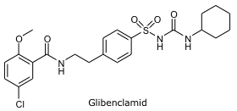

Gambar 2.1 Struktur Kimia Glibenclamida

Rumus Molekul : C23H28CIN3O5S

Glibenclamida merupakan obat antidiabetik oral yang termasuk golongan Sulfonilurea. Glibenclamida adalah obat yang digunakan pada pasien tipe 2 untuk mengendalikan kadar gula yang tinggi. Pada diabetes tipe 2, tubuh tidak dapat menyimpan glukosa dengan baik, sehingga menumpuk dalam aliran darah. Glibenclamida berperan untuk merangsang tubuh agar mengeluarkan insulin lebih banyak dari biasanya untuk mengikat glukosa dalam aliran darah. Pada penggunaan jangka panjang dapat menyebabkan hipoglikemia.

b. Glimepiride

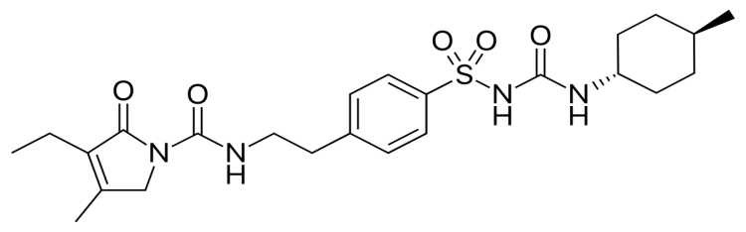

Gambar 2.2 Struktur Kimia Glimepiride

Rumus Molekul : C24H34N4O5S

Glimepiride merupakan obat antidiabetik oral yang termasuk golongan Sulfonilurea. Glimepiride adalah obat yang digunakan untuk mengendalikan kadar gula darah tinggi pada penderita diabetes tipe 2. Obat ini bekerja dengan cara mendorong pankreas untuk memproduksi insulin dalam tubuh dan membantu tubuh menggunakan insulin secara lebih efisien.

2. Golongan Biguanida

a. Metformin

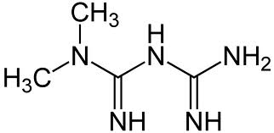

Gambar 2.3 Struktur Kimia Metformin

Rumus Molekul : C4H11N5

Metformin adalah obat antidiabetik oral yang termasuk golongan Biguanida. Metformin berfungsi menurunkan gula darah dengan meningkatkan sensitivitas insulin sehingga dapat berfungsi dengan baik. Selain itu metformin berguna untuk penyandang diabetes melitus gemuk yang mengalami penurunan kerja insulin. Alasan penggunaan metformin pada penderita diabetes melitus gemuk adalah karena obat ini menurunkan nafsu makan dan menyebabkan penurunan berat badan. Metformin tidak dianjurkan bagi penderita diabetes melitus yang memiliki gangguan fungsi ginjal, gangguan fungsi hati, dan hipoksemia (kekurangan oksigen dalam tubuh). Metformin memberikan efek samping seperti mual. Oleh karena itu, lebih baik jika diminum setelah makan. Metformin mampu menurunkan gula darah, namun tidak sampai menyebabkan hipoglikemia (Syamsiyah N, 2017).

**2.2 Puskesmas**

Berdasarkan Peraturan Menteri Kesehatan Republik Indonesia Nomor 75 tahun 2014 Pusat Kesehatan Masyarakat yang selanjutnya disebut Puskesmas adalah fasilitas pelayanan kesehatan yang menyelenggarakan upaya kesehatan masyarakat dan upaya kesehatan perseorangan tingkat pertama, dengan lebih mengutamakan upaya promotif dan preventif, untuk mencapai derajat kesehatan masyarakat yang setinggi-tingginya di wilayah kerjanya.

Upaya pelayanan yang diselenggarakan meliputi:

* + - 1. Pelayanan kesehatan masyarakat yang lebih mengutamakan pelayanan promotif dan preventif, dengan kelompok masyarakat serta sebagian besar diselenggarakan bersama masyarakat yang bertempat tinggal di wilayah kerja puskesmas.
      2. Pelayanan medik dasar yang lebih mengutamakan pelayanan, kuratif dan rehabilitative dengan pendekatan individu dan keluarga pada umumnya melalui upaya rawat jalan dan rujukan.

Fungsi dari puskesmas antara lain:

1. Sebagai pusat pembangunan kesehatan masyarakat di wilayah kerjanya.
2. Membina peran serta masyarakat di wilayah kerjanyan dalam rangka kemampuan untuk hidup sehat.
3. Memberikan pelayanan kesehatan secara menyeluruh dan masyarakat di wilayah kerjanya.

**2.2.1 Puskesmas Teladan**

**1. Sejarah Singkat Puskesmas Teladan**

Pada tanggal 2 Agustus 1979 peletakan batu pertama oleh M. Saleh Arifin yang merupakan Walikota Madya Kepala daerah TK-II Medan dan diresmikan pada tanggal 1 April 1977 oleh Marah Halim yang merupakan Gubernur Kepada daerah tingkat-I. Puskesmas Teladan Kota Medan terletak di jalan Sisingamangaraja No. 65 Kelurahan Teladan Barat, Kecamatan Medan Kota. Puskesmas Teladan Kota Medan merupakan salah satu unit pelayanan kesehatan di Kota Medan yang berstatus milik pemerintah kota Medan di bawah naungan Dinas Kesehatan Kota Medan. Puskesmas Teladan adalah Puskesmas yang terdiri dari lima kelurahan dengan jumlah penduduk 38.803 jiwa.

**2. Wilayah Kerja Puskesmas Teladan Kota Medan**

Wilayah kerja Puskesmas bisa berdasarkan kecamatan, faktor kepadatan penduduk, luas daerah, keadaan demografi, dan keadaan infrastruktur lainnya yang merupakan bahan pertimbangan dalam menentukan wilayah kerja puskesmas. Untuk kota besar wilayah kerja puskesmas bisa satu kelurahan sedangkan puskesmas di ibu kota kecamatan merupakan rujukan dari puskesmas kelurahan. Adapun kelurahan yang termasuk dalam wilayah kerja Puskesmas Teladan adalah :

1. Kelurahan Teladan Barat : 13 lingkungan

2. Kelurahan Mesjid : 9 lingkungan

3. Kelurahan Pasar Baru : 8 lingkungan

4. Kelurahan Pusat Pasar : 8 lingkungan

5. Kelurahan Pandau Hulu 1 : 9 lingkungan

Adapun batasan Puskesmas Teladan Kota Medan yaitu :

1. Sebelah utara berbatasan dengan kecamatan Maimun

2. Sebelah selatan berbatasan dengan kelurahan Teladan Timur

3. Sebelah timur berbatasan dengan Medan Perjuangan

4. Sebelah barat berbatasan dengan Simpang Limun

Puskesmas Teladan Kota Medan sebagai ujung tombak pembangunan kesehatan dalam menjalankan program kesehatan yang diharapkan mampu sebagai institusi yang melakukan promotif, preventif, dan kuratif diwilayah kerjanya.

Aspek strategik dari pembangunan kesehatan di Kecamatan Medan Kota yaitu meningkatkan derajat kesehatan masyarakat dengan indikator :

a. Meningkatkan umur harapan hidup

b. Menurunkan angka kematian bayi

c. Menurunkan angka kematian ibu melahirkan

d. Menurunkan angka kematian balita.

Pelayanan Puskesmas Teladan Kota Medan meliputi : Poliklinik Umum, Poliklinik Gigi, Poliklinik Spesialis, Poliklinik Fisioterapi, Poliklinik KIA (Kesehatan Ibu dan Anak) dan KB, Poliklinik TBC, Poliklinik Infeksi Menular Seksual, Poliklinik Napza, Apotek dan Pelayana Rawat Inap.

**3. Visi, Misi dan Motto Puskesmas Teladan**

**Visi :**

“ Mewujudkan pelayanan puskesmas yang bermutu dan terjangkau, menuju masyarakat Kecamatan Medan Kota yang sehat dalam kemandirian dan humanis “.

**Misi :**

1. Meningkatkan pelayanan yang bermutu, terjangkau, adil dan merata yang bermuara pada kepuasan.
2. Meningkatkan kemampuan dan kualitas sumber daya manusia (SDM) yang handal dan profesional demi mewujudkan derajat kesehatan masyarakat yang optimal.
3. Memberdayakan serta mendorong kemandirian individu dan masyrakat untuk berperilaku hidup bersih dan sehat.

**Motto :**

“ Melayani dengan sepenuh hati, kepuasan pasien adalah tujuan kami “.

**2.2.2 Pelayanan Kefarmasian di Puskesmas**

Menurut Peraturan Menteri kesehatan Republik Indonesia Nomor 74 Tahun 2016 Tentang Standar Pelayanan Kefarmasian Di Puskesmas. Standar pelayanan kefarmasian adalah tolak ukur yang dipergunakan sebagai pedoman bagi tenagan kefarmasian dalam menyelenggarakan pelayanan kefarmasian. Pelayanan kefarmasian adalah suatu pelayanan langsung dan bertanggung jawab kepada pasien yang berkaitan dengan sediaan farmasi dengan maksud mencapai hasil yang pasti untuk meningkatkan mutu kehidupan pasien.

Pengaturan standar pelayanan kefarmasian di puskesmas bertujuan untuk:

* + - 1. Meningkatkan mutu pelayanan kefarmasian
      2. Menjamin kepastian hukum bagi tenaga kefarmasian
      3. Melindungi pasien dan masyarakat dari penggunaan obat yang tidak rasional dalam rangka keselamatan pasien (*patient safety*).

Standar pelayanan kefarmasian di puskesmas meliputi standar:

1. Pengelolaan sediaan farmasi dan bahan medis habis pakai
2. Pelayanan farmasi klinik.

**2.3 Resep**

Resep adalah permintaan tertulis dari seorang dokter, dokter gigi, dokter hewan yang diberi izin berdasarkan perundang-undangan yang berlaku kepada Apoteker Pengelola Apotik untuk menyiapkan dan atau membuat, meracik, serta menyerahkan obat kepada pasien (Syamsuni H, 2006).

Resep asli tidak boleh deberikan kembali setelah obatnya diambil oleh pasien, hanya dapat diberikan copy resep atau salinan resep. Resep asli tersebut harus disimpan diapotek dan tidak boleh diperlihatkan kepada orang lain kecuali diminta oleh:

1. Dokter yang menulisnya atau yang merawatnya
2. Pasien yang bersangkutan
3. Pegawai (kepolisian, kehakiman, kesehatan) yang ditugaskan untuk memeriksa yayasan dan lembaga lain yang menanggung biaya pasien.

Menurut Jas Admar (2009), resep yang lengkap terdiri dari enam bagian:

1. Inscriptio: Nama dokter, No.SIP, alamat/No.telepon/kota/tempat/tanggal penulisan resep.
2. Invocation: Permintaan tertulis dokter dengan singkatan latin “R/= recipe” artinya ambillah atau berikanlah, sebagai kata pembuka komunikasi dengan apoteker di Puskesmas.
3. Prescriptio/Ordonatio: Nama obat dan jumlah obat serta bentuk sediaan yang diinginkan.
4. Signatura: yaitu tanda cara pakai, regimen dosis pemberian, rute dan interval waktu pemberian harus jelas untuk kemanan penggunaan obat dan keberhasilan terapi.
5. Subscriptio: yaitu tanda tangan/paraf dokter penulis resep berguna sebagai legalitas dan keabsahan resep tersebut.
6. Pro (Peruntukan): Dicantumkan nama dan umur pasien, teristimewanya untuk obat narkotika.

**2.3.1 Pelayanan Resep di Puskesmas**

Pelayanan resep dimulai dari penerimaan, pemeriksaan ketersediaan. Pengkajian resep, penyiapan sediaan farmasi, alat kesehatan, dan bahan medis habis pakai termasuk peracik obat, pemeriksaan, penyerahan disertai pemberian informasi. Pada setiap tahap alur pelayanan resep dilakukan upaya pencegahan terjadinya kesalahan pemberian obat*.* Resep yang dilayani obatnya, disimpan dengan nomor urut dan tanggal dilayani resep tersebut. Resep disimpan sekurang-kurangnya selama tiga tahun sejak tanggal pembuatan.

**2.4 Kerangka Konsep**

**Variabel Bebas Parameter**

1. Penggunaan Obat Anti Diabetes Melitus

2.Penggolongan Obat Anti Diabetes Melitus :

* Sulfonilurea
* Biguanida

Persentase

Gambar 2.4 Kerangka Konsep

**2.5 Definisi Operasional**

|  |  |  |  |  |
| --- | --- | --- | --- | --- |
| Variabel | Definisi Operasional | Alat Ukur | Hasil Ukur | Skala Ukur |
| Variabel Bebas |  | | | |
| Penggunaan Obat Anti Diabetes Melitus | Banyak R/ obat anti diabetes melitus terhadap obat lainnya di Puskesmas Teladan kota Medan | Observasi Pasif | Presentase | Ratio |
| Penggolongan Obat Anti Diabetes Melitus | Perbandingan dua golongan anti diabetes melitus :   * Sulfonilurea * Biguanida | Observasi Pasif | Presentase | Ratio |

**BAB III**

**METODE PENELITIAN**

**3.1 Jenis dan Desain Penelitian**

Jenis dan desain penelitian yang digunakan adalah survey deskriptif, yaitu suatu penelitian yang bertujuan untuk menggambarkan atau memotret masalah kesehatan serta yang terkait dengan kesehatan sekelompok penduduk atau orang yang tinggal dalam komunitas tertentu (Notoatmodjo S,2014).

Dimana dalam penelitian ini bertujuan untuk mengetahui bagaimana gambaran peresepan penggunaan obat anti diabetes melitus berdasarkan persentase penggunaan obat anti diabetes melitus terhadap obat lainnya pada pasien rawat jalan di Puskesmas Teladan kota Medan tahun 2019.

**3.2 Lokasi dan Waktu Penelitian**

**3.2.1 Lokasi Penelitian**

Lokasi penelitian dilaksanakan di Puskesmas Teladan kota Medan.

**3.2.2 Waktu Penelitian**

Waktu penelitian dilakukan selama tiga bulan, yaitu pada bulan April- bulan Juni tahun 2019.

**3.3 Populasi dan Sampel**

**3.3.1 Populasi**

Populasi adalah wilayah generasi yang terdiri atas obyek atau subyek yang mempunyai kualitas dan karakteristik tertentu yang ditetapkan oleh peneliti untuk dipelajari dan kemudian ditarik kesimpulannya (Sugiyono, 2017).

Dalam penelitian ini populasi yang digunakan adalah seluruh lembar resep pengunaan obat anti diabetes melitus pada pasien rawat jalan di Puskesmas Teladan kota Medan periode Januari-Maret tahun 2019.

**3.3.2 Sampel**

Teknik sampling adalah teknik pengambilan sampel untuk menentukan sampel yang akan digunakan dalam penelitian. Teknik yang digunakan dalam penelitian ini adalah teknik sampling jenuh. Dimana teknik sampling jenuh adalah teknik pengambilan sampel apabila semua populasi digunakan sebagai sampel (Sugiyono, 2017). Dalam penelitian ini sampel yang digunakan adalah seluruh jumlah recipe penggunaan obat anti diabetes melitus terhadap obat lainnya pada pasien rawat jalan di Puskesmas Teladan kota Medan periode Januari-Maret tahun 2019.

**3.4 Jenis dan Cara Pengumpulan Data**

**3.4.1 Jenis data**

Jenis data yang digunakan dalam penelitian ini adalah data primer, yaitu data yang langsung diperoleh/diambil oleh peneliti (Sugiyono,2017). Dimana pada penelitian ini data diambil langsung oleh peneliti yang mengandung R/ dilembar resep.

**3.4.2 Cara Pengumpulan Data**

Dalam penelitian ini cara pengumpulan data adalah pengamatan (observasi) Nonpartisipan. Dengan observasi nonpartisipan ini, peneliti tidak terlibat dan hanya sebagai pengamat independen (Sugiyono, 2017). Dimana pada penelitian ini dilakukan oleh peneliti dengan cara mengumpulkan dan melihat lembar resep yang mengandung obat anti diabetes melitus, kemudian memasukkan data kedalam Master tabel.

**3.5 Pengolahan dan Analisa Data**

**3.5.1 Pengolahan Data**

Data yang diperoleh diolah dengan menggunakan Microsoft Excel. Kemudian disajikan dalam bentuk tabel distribusi frekuensi, sehingga didapat gambaran peresepan penggunaan obat anti diabetes melitus pada pasien rawat jalan berdasarkan persentase penggunaan obat anti diabetes melitus terhadap obat lainnya pada pasien rawat jalan di Puskesmas Teladan kota Medan periode Januari-Maret tahun 2019.

**3.5.2 Analisa Data**

Dilakukan secara deskriptif dengan melihat gambaran peresepan penggunaan obat anti diabetes melitus pasien rawat jalan periode Januari-Maret tahun 2019 di Puskesmas Teladan kota Medan. Disajikan dalam bentuk tabel frekuensi.

**3.6 Prosedur Kerja**

1. Mengumpulkan semua lembar resep penggunaan obat anti diabetes melitus yang ada di Puskesmas Teladan kota Medan periode Januari-Maret tahun 2019.
2. Mencatat recipe penggunaan obat anti diabetes melitus dan recipe penggunaan obat lainnya periode Januari-Maret tahun 2019.
3. Menghitung persentase recipe penggunaan obat anti diabetes melitus dan recipe penggunaan obat lainnya periode Januari-Maret tahun 2019.

Dengan Rumus :

$$=\frac{Jumlah Recipe Obat Anti Diabetes Melitus Per Bulan}{Jumlah Recipe Obat Anti Diabetes melitus+Jumlah Recipe Obat Lainnya }X 100\%$$

1. Menghitung persentase perbandingan recipe penggunaan obat anti diabetes melitus di Puskesmas Teladan kita Medan tahun 2019.

Dengan Rumus :

$$=\frac{Jumlah Recipe Salah Satu Obat Anti Diabetes Melitus Per Bulan}{Jumlah Keseluruhan Recipe Obat Anti Diabetes melitus }X 100\%$$

**BAB IV**

**HASIL DAN PEMBAHASAN**

**4.1 Hasil**

Berdasarkan hasil pengamatan dan pengolahan data yang penulis lakukan terhadap peresepan penggunaan obat anti diabetes melitus pada pasien rawat jalan selama periode Januari-Maret tahun 2019 di Puskesmas Teladan Kota Medan adalah sebagai berikut :

Tingkat prevalensi diabetes melitus di Puskesmas Teladan Kota Medan periode Januari-Maret tahun 2019 yaitu 149 lembar resep (2.54%) dalam 5.853 lembar resep.

**Tabel 4.1 Distribusi peresepan penggunaan obat anti diabetes melitus berdasarkan nama obat**



Tabel 4.1 menunjukkan jumlah recipe dan persentase penggunaan obat anti diabetes melitus berdasarkan obat paling banyak diresepkan adalah metformin sebanyak 138 recipe (79.31%).

**Tabel 4.2 Distribusi peresepan penggunaan obat anti diabetes berdasarkan golongan obat**



Tabel 4.2 menunjukkan jumlah recipe dan persentase penggunaan obat anti diabetes melitus berdasarkan golongan paling banyak diresepkan adalah golongan biguanida sebanyak 138 recipe (79,31%).

**Tabel 4.3 Distribusi peresepan penggunaan obat anti diabetes melitus berdasarkan kombinasi obat**



Tabel 4.3 menunjukkan bahwa jumlah penggunaan obat anti diabetes berdasarkan kombinasi yang paling banyak diresepkan adalah metformin + Glimepiride sebanyak 14 lembar resep (53.85%).

**Tabel 4.4 Distribusi peresepan penggunaan obat anti diabetes melitus dengan penggunaan obat lainnya**



Tabel 4.4 menunjukkan jumlah recipe penggunaan obat anti diabetes melitus sebanyak 174 (33.66%) dan jumlah recipe penggunaan obat lainnya sebanyak 343 (66.34%).

**4.2 Pembahasan**

Berdasarkan hasil pengamatan dan pengolahan data yang didapat mengenai peresepan penggunaan obat anti diabetes melitus selama periode Januari-Maret tahun 2019 pada pasien rawat jalan di Puskesmas Teladan Kota Medan adalah sebagai berikut :

Berdasarkan tabel 4.1 dan tabel 4.2 menunjukkan bahwa persentase perbandingan golongan yang sering di resepkan adalah adalah golongan biguanida yaitu metformin sebanyak 138 (79.31%). Metformin merupakan obat anti diabetes melitus oral yang umumnya direkomendasikan sebagai pengobatan lini pertama pada diabetes melitus tipe 2 apabila kadar glukosa darah tidak terkontrol dengan modifikasi gaya hidup. Penggunaan metformin karena satu-satunya senyawa biguanida yang masih banyak digunakan sebagai obat hipoglikemik oral karena metformin bekerja menurunkan kadar glukosa dengan memperbaiki transport glukosa kedalam sel-sel otot, meningkatkan kerja insulin, serta menambah pengambilan glukosa diperifer dengan meningkatkan sensitifitas jaringan terhadap insulin (Perkeni, 2015). Pada penggunaan metformin sebagai control glikemia sering terjadi reaksi obat yang merugikan berupa gangguan gastrointestinal seperti diare, mual, muntah, dan perut kembung. Penggunaan metformin disarankan untuk diminum sesudah makan untuk mengurangi atau menghindari kejadian efek samping metformin. Obat ini juga paling baik digunakan pada penderita diabetes melitus gemuk yang mengalami penurunan kerja insulin karena jika tubuh dalam keadaan lapar, tidak ada asupan makanan, kadar gula dalam darah memecah glikogen menjadi glukosa yang kemudian digunakan untuk memproduksi energi sehingga menurunkan nafsu makan dan menyebabkan penurunan berat badan (Sutanto T, 2015).

Berdasarkan tabel 4.4 menunjukkan bahwa jumlah recipe penggunaan obat anti diabetes melitus sebanyak 33.66% dan jumlah recipe terhadap penggunaan obat lainnya sebanyak 66.34% dalam 149 lembar resep. Tingkat prevalensi diabetes melitus di Puskesmas Teladan Kota Medan periode Januari-Maret tahun 2019 yaitu 149 lembar resep (2.54%) dalam 5.853 lembar resep. Penelitian ini menunjukkan bahwa penderita diabetes melitus lebih banyak dibandingkan di provinsi Sumatera Utara prevalensi diabetes melitus sebesar 2.0% (Riskesdas, 2018).

**BAB V**

**KESIMPULAN DAN SARAN**

**5.1 Kesimpulan**

Berdasarkan hasil pengamatan penggunaan obat anti diabetes melitus selama periode Januari-Maret tahun 2019 di Puskesmas Teladan Kota Medan, dapat disimpulkan :

* 1. Persentase peresepan penggunaan obat anti diabetes melitus berdasarkan jumlah recipe penggunaan obat anti diabetes melitus sebanyak 33.66% terhadap obat lainnya sebanyak 66.34% dalam 149 lembar resep.
  2. Persentase perbandingan golongan yang sering di resepkan adalah golongan biguanida sebanyak 138 jumlah recipe (79,31%).

**5.2 Saran**

* + - 1. Kepada instansi terkait memberikan penyuluhan kepada masyarakat tentang pencegahan penyakit diabetes melitus dan pola hidup sehat.
      2. Untuk penelitian selanjutnya jika ingin mengangkat tentang peresepan penggunaan obat anti diabetes melitus sebaiknya tidak hanya melihat lembar resep, tetapi juga mengambil data dari rekam medis pasien.

**DAFTAR PUSTAKA**

Jas, A., 2009. Perihal Resep dan Dosis serta Latihan Menulis Resep. Universitas Sumatera Utara. Medan

Notoatmodjo S, 2014, *Metodologi Penelitian Kesehatan* : Jakarta.

Peraturan Menteri kesehatan Republik Indonesia Nomor 74 Tahun 2016 Tentang Standar Pelayanan Kefarmasian Di Puskesmas.

Peraturan Menteri Kesehatan Republik Indonesia Nomor 75 tahun 2014 tentang Pusat Kesehatan Masyarakat.

Perkeni, 2015, *Konsensus Pengelolaan dan Pencegahan Diabetes Melitus Tipe 2 di Indonesia 2015*, PB Perkeni, Jakarta.

Pusat data dan Informasi Kementerian Kesehatan RI. 2014. “Waspada Diabetes: Eat Well, Live Well”. Jakarta: Kementerian Kesehatan RI.

Samosir, J, 2018. *Profil Peresepan Penggunaan Obat Anti Diabetes Melitus Pada Pasien Rawat Jalan di RSUD Dr. Pringadi Kota Medan. Laporan Tugas Akhir*. Program Diploma III   
Poltekkes Kemenkes Medan Jurusan Farmasi.

Sugiyono, 2017, *metode Penelitian Kuantitatif Kualitatif dan R & D* : Bandung

Sutanto T, 2015, *Diabetes Deteksi, Pencegahan, Pengobatan,* Buku Pintar : Yogyakarta

Syamsiyah N, 2017. *Berdamai dengan diabetes,* Bumi Medika : Jakarta.

Syamsuni H, 2006, *Ilmu Resep*, Kedokteran EGC, Jakarta.

Undang-Undang Republik Indonesia Nomor 36 Tahun 2009 tentang Kesehatan.

Hasil Riskesdas 2018 pdf. *Riset Kesehatan Dasar 2018*. Diambil dari <<http://www.depkes.go.id>>[Accesed 18 Maret 2019].

Wijaya N, 2015, profil penggunaan obat pada pasien diabetes melitus di puskesmas wilayah Surabaya Timur. Diambil dari <http://journal.unair.ac.id/jfk0ef08559fe2/2.pdf>[Accesed 20 Maret 2019]

Word Health Organization 2015. Diabetic facts sheet. Diambil dari <http://www.who.int/mediacentre/factsheet>[Accesed 18 Maret 2019]

Lampiran -1

Surat Izin Penelitian

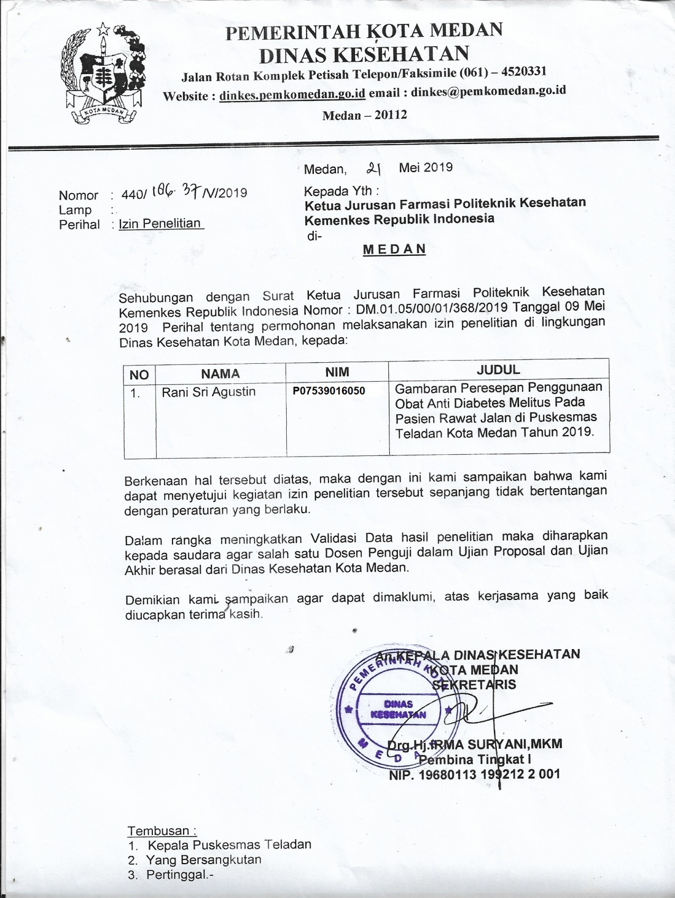

Lampiran -2

Surat Selesai Penelitian

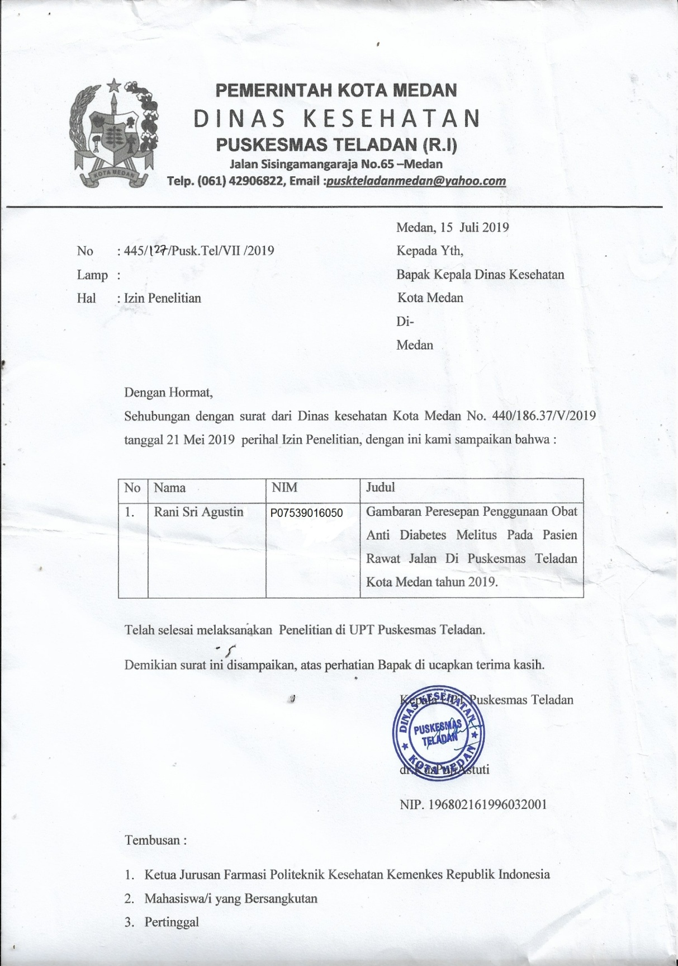

Lampiran -3

|  |  |  |  |  |  |  |  |  |  |
| --- | --- | --- | --- | --- | --- | --- | --- | --- | --- |
| Master Tabel 1 | | | | | | | |  |  |
| Rekapitulasi Perhitungan Recipe Penggunaan Obat Anti Diabetes melitus Bulan Januari | | | | | | | |  |  |
|  |  | |  | |  | |  |  |  |
| Jumlah R/ | | | | | | | |  |  |
| Tanggal | Golongan Sulfonilurea | | | Golongan Biguanida | | Jlh lembar resep | |  |  |
| Glibenclamide | Glimepiride | | Metformin | |  |  |
| 1 |  |  | |  | |  | |  |  |
| 2 |  |  | |  | |  | |  |  |
| 3 |  |  | |  | |  | |  |  |
| 4 |  |  | | 2 | | 2 | |  |  |
| 5 |  |  | |  | |  | |  |  |
| 6 |  |  | |  | |  | |  |  |
| 7 |  |  | | 2 | | 2 | |  |  |
| 8 | 1 | 1 | | 3 | | 4 | |  |  |
| 9 |  |  | | 2 | | 2 | |  |  |
| 10 |  |  | | 2 | | 2 | |  |  |
| 11 |  |  | | 1 | | 1 | |  |  |
| 12 |  |  | | 2 | | 2 | |  |  |
| 13 |  |  | |  | |  | |  |  |
| 14 |  | 1 | | 2 | | 3 | |  |  |
| 15 |  |  | |  | |  | |  |  |
| 16 |  |  | |  | |  | |  |  |
| 17 |  |  | | 1 | | 1 | |  |  |
| 18 |  | 1 | | 1 | | 2 | |  |  |
| 19 |  | 1 | | 3 | | 3 | |  |  |
| 20 |  |  | |  | |  | |  |  |
| 21 | 1 | 1 | | 7 | | 8 | |  |  |
| 22 |  |  | |  | |  | |  |  |
| 23 |  |  | | 1 | | 1 | |  |  |
| 24 |  |  | | 3 | | 3 | |  |  |
| 25 |  |  | | 3 | | 3 | |  |  |
| 26 |  |  | | 1 | | 1 | |  |  |
| 27 |  |  | |  | |  | |  |  |
| 28 | 1 |  | | 6 | | 6 | |  |  |
| 29 | 1 |  | | 3 | | 3 | |  |  |
| 30 |  |  | | 2 | | 2 | |  |  |
| 31 |  | 2 | | 3 | | 3 | |  |  |
| Jumlah | 4 | 7 | | 50 | | 54 | |  |  |
|  |  |  | |  | |  | |  |  |

Lampiran -4

|  |  |  |  |  |  |  |  |  |
| --- | --- | --- | --- | --- | --- | --- | --- | --- |
| Master Tabel 2 | | | | | | | |  |
| Rekapitulasi Perhitungan Recipe Penggunaan Obat Anti Diabetes Melitus Bulan Februari | | | | | | | |  |
|  |  |  |  | | | |  |  |
| jumlah R/ | | | | | | | |  |
| Tanggal | Golongan Sulfonilurea | | Golongan Biguanida | | | Jlh lembar resep | |  |
| Glibenclamide | Glimepiride | Metformin | | |  |
| 1 |  |  | 2 | | | 2 | |  |
| 2 |  |  |  | | |  | |  |
| 3 |  |  |  | | |  | |  |
| 4 |  | 1 | 3 | | | 3 | |  |
| 5 |  |  |  | | |  | |  |
| 6 |  |  | 3 | | | 3 | |  |
| 7 |  |  | 2 | | | 2 | |  |
| 8 |  |  |  | | |  | |  |
| 9 |  |  | 1 | | | 1 | |  |
| 10 |  |  |  | | |  | |  |
| 11 | 1 | 1 | 3 | | | 3 | |  |
| 12 | 1 | 1 | 2 | | | 3 | |  |
| 13 |  | 1 | 1 | | | 2 | |  |
| 14 |  |  | 1 | | | 1 | |  |
| 15 |  | 2 |  | | | 2 | |  |
| 16 |  |  | 1 | | | 1 | |  |
| 17 |  |  |  | | |  | |  |
| 18 |  |  | 3 | | | 3 | |  |
| 19 | 2 |  | 3 | | | 3 | |  |
| 20 | 1 |  | 2 | | | 2 | |  |
| 21 |  |  | 4 | | | 4 | |  |
| 22 |  |  | 1 | | | 1 | |  |
| 23 |  |  | 1 | | | 1 | |  |
| 24 |  |  |  | | |  | |  |
| 25 |  |  | 6 | | | 6 | |  |
| 26 |  |  | 3 | | | 3 | |  |
| 27 |  |  | 1 | | | 1 | |  |
| 28 |  |  | 1 | | | 1 | |  |
| 29 |  |  |  | | |  | |  |
| 30 |  |  |  | | |  | |  |
| 31 |  |  |  | | |  | |  |
| Jumlah | 5 | 6 | 44 | | | 48 | |  |
|  |  |  | |  |

lampiran -5

|  |  |  |  |  |  |  |  |  |
| --- | --- | --- | --- | --- | --- | --- | --- | --- |
| Master Tabel 3 | | | | | | | |  |
| Rekapitulasi Perhitungan Recipe Penggunaan Obat Anti Diabetes Melitus Bulan Maret | | | | | | | |  |
|  |  | |  | |  | |  |  |
|  | Jumlah R/ | | | | | | |  |
| Tanggal | Golongan Sulfonilurea | | | Golongan Biguanida | | Jlh Lembar resep | |  |
| Glibenclamide | Glimepiride | | Metformin | |  |
| 1 |  | 1 | | 2 | | 2 | |  |
| 2 |  |  | | 1 | | 1 | |  |
| 3 |  |  | |  | |  | |  |
| 4 |  |  | | 1 | | 1 | |  |
| 5 |  |  | | 2 | | 2 | |  |
| 6 |  |  | | 3 | | 3 | |  |
| 7 |  |  | |  | |  | |  |
| 8 |  |  | | 1 | | 1 | |  |
| 9 |  |  | |  | |  | |  |
| 10 |  |  | |  | |  | |  |
| 11 | 1 |  | | 4 | | 4 | |  |
| 12 | 1 |  | | 5 | | 5 | |  |
| 13 |  | 1 | | 1 | | 2 | |  |
| 14 |  |  | | 1 | | 1 | |  |
| 15 |  |  | | 1 | | 1 | |  |
| 16 |  |  | | 1 | | 1 | |  |
| 17 |  |  | |  | |  | |  |
| 18 | 2 |  | | 4 | | 4 | |  |
| 19 | 1 | 2 | | 6 | | 7 | |  |
| 20 |  | 2 | | 3 | | 3 | |  |
| 21 |  |  | |  | |  | |  |
| 22 |  |  | | 1 | | 1 | |  |
| 23 |  |  | |  | |  | |  |
| 24 |  |  | |  | |  | |  |
| 25 | 1 |  | | 4 | | 4 | |  |
| 26 |  | 1 | | 2 | | 3 | |  |
| 27 |  | 1 | | 1 | | 1 | |  |
| 28 |  |  | |  | |  | |  |
| 29 |  |  | |  | |  | |  |
| 30 |  |  | |  | |  | |  |
| 31 |  |  | |  | |  | |  |
| Jumlah | 6 | 8 | | 44 | | 47 | |  |
|  |  |  | |  | |  | |  |

Lampiran -6

|  |  |  |  |  |  |
| --- | --- | --- | --- | --- | --- |
| Master Tabel 4 | | | |  |  |
| Rekapitulasi Perhitungan Recipe Penggunaan Obat Lainnya | | | |  |  |
|  |  |  |  |  |  |
| Tanggal | Januari | Februari | Maret |  |  |
| Jlh R/obat lainnya | Jlh R/obat lainnya | Jlh R/obat lainnya |  |  |
| 1 | 7 | 8 | 6 |  |  |
| 2 | 9 |  | 2 |  |  |
| 3 |  |  |  |  |  |
| 4 | 6 | 7 | 1 |  |  |
| 5 |  |  | 2 |  |  |
| 6 |  | 10 | 5 |  |  |
| 7 |  | 3 |  |  |  |
| 8 | 5 |  | 2 |  |  |
| 9 | 3 | 2 |  |  |  |
| 10 | 7 |  |  |  |  |
| 11 | 2 | 4 | 9 |  |  |
| 12 | 6 | 4 | 8 |  |  |
| 13 |  | 1 | 5 |  |  |
| 14 | 5 | 3 | 2 |  |  |
| 15 |  | 5 | 0 |  |  |
| 16 |  | 4 | 4 |  |  |
| 17 | 3 |  |  |  |  |
| 18 | 8 | 6 | 12 |  |  |
| 19 | 7 | 9 | 15 |  |  |
| 20 |  | 4 | 4 |  |  |
| 21 | 16 | 10 |  |  |  |
| 22 |  | 1 | 3 |  |  |
| 23 | 2 | 3 |  |  |  |
| 24 | 9 |  |  |  |  |
| 25 | 9 | 7 | 10 |  |  |
| 26 | 2 | 5 | 10 |  |  |
| 27 |  | 2 | 1 |  |  |
| 28 | 14 | 0 |  |  |  |
| 29 | 9 |  |  |  |  |
| 30 | 7 |  |  |  |  |
| 31 | 8 |  |  |  |  |
| Jumlah | 144 | 98 | 101 |  |  |

Lampiran -7

Rekapitulasi Perhitungan Persentase Recipe Penggunaan Obat Anti Diabetes Melitus

di Puskesmas Teladan kota Medan tahun 2019



Cara perhitungan persentase penggunaan obat anti diabetes melitus per bulan

$$=\frac{Jumlah Recipe Salah Satu Obat Anti Diabetes Melitus Per Bulan}{Jumlah Keseluruhan Recipe Obat Anti Diabetes melitus }X 100\%$$

Lampiran -8

Rekapitulasi Perhitungan Perbandingan Persentase Recipe Penggunaan Obat Anti Diabetes Melitus dengan Penggunaan Obat Lainnya di Puskesmas Teladan kota Medan tahun 2019



Cara perhitungan persentase penggunaan obat anti diabetes melitus dengan obat lainnya

$$=\frac{Jumlah Recipe Obat Anti Diabetes Melitus Per Bulan}{Jumlah Recipe Obat Anti Diabetes melitus+Jumlah Recipe Obat Lainnya }X 100\%$$

Lampiran -9

Kartu Laporan Pertemuan Bimbingan KTI

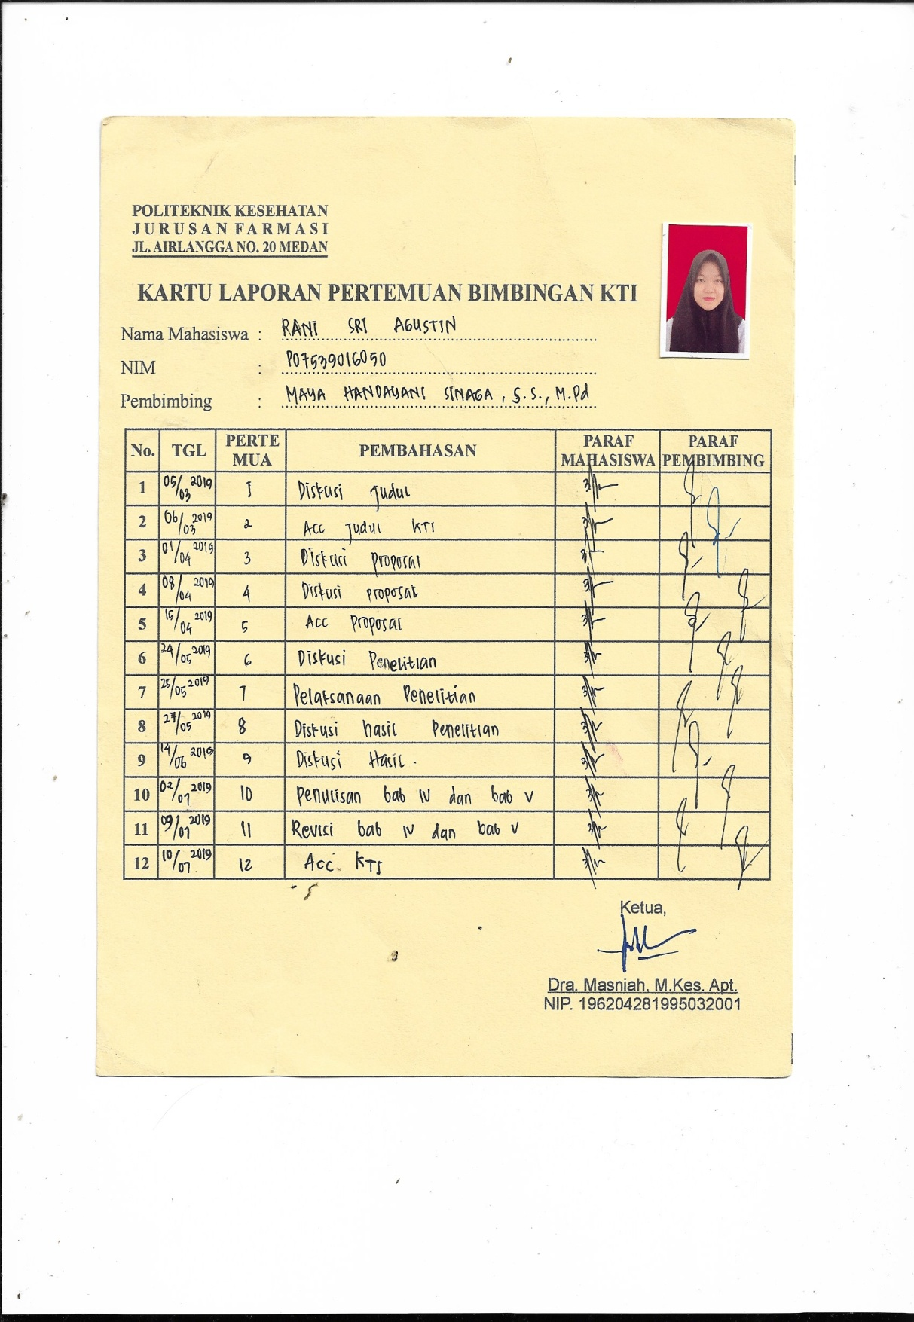

Lampiran -10

Resep

